Домашняя работа №4

Выполнил:

Сарнавский Алексей

Текст задания

1. **Потоки ввода/вывода.** Создать файл, используя команду echo. Используя команду cat, прочитать содержимое каталога etc, ошибки перенаправить в отдельный файл.
2. **Конвейер (pipeline).** Использовать команду cut на вывод длинного списка каталога, чтобы отобразить только права доступа к файлам. Затем отправить в конвейере этот вывод на sort и uniq, чтобы отфильтровать все повторяющиеся строки.
3. **Управление процессами.** Изменить конфигурационный файл службы SSH: /etc/ssh/sshd_config, отключив аутентификацию по паролю PasswordAuthentication no. Выполните рестарт службы systemctl restart sshd (service sshd restart), верните аутентификацию по паролю, выполните reload службы systemctl reload sshd (services sshd reload). В чём различие между действиями restart и reload? Создайте файл при помощи команды cat > file_name, напишите текст и завершите комбинацией ctrl+d. Какой сигнал передадим процессу?
4. **Сигналы процессам.** Запустите mc. Используя ps, найдите PID процесса, завершите процесс, передав ему сигнал 9.

Решение

Задание №1.

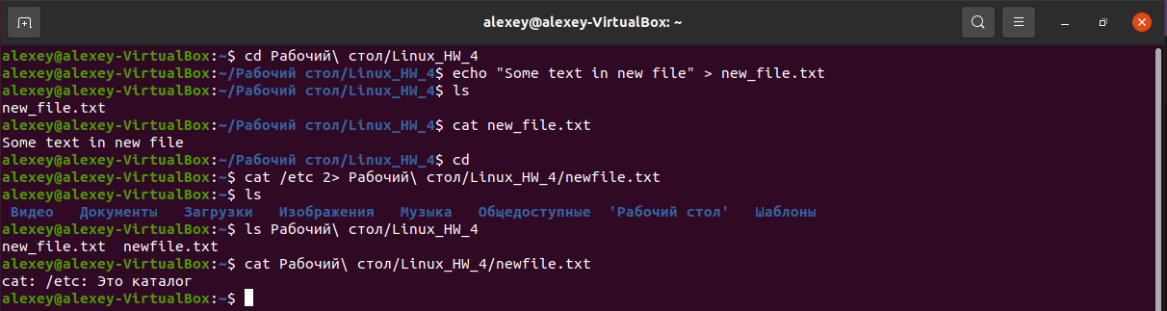

Задание №2.

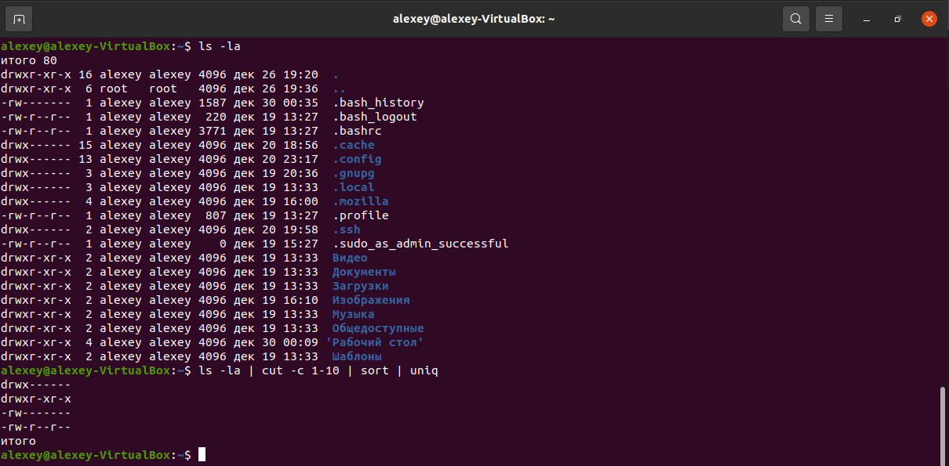

Задание №3.

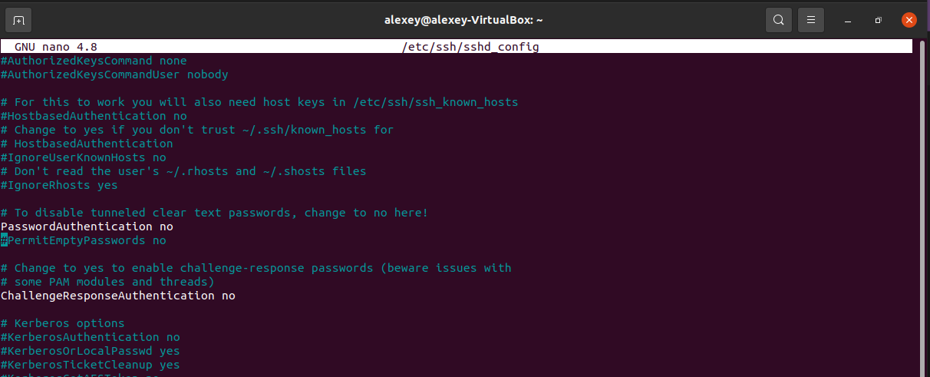

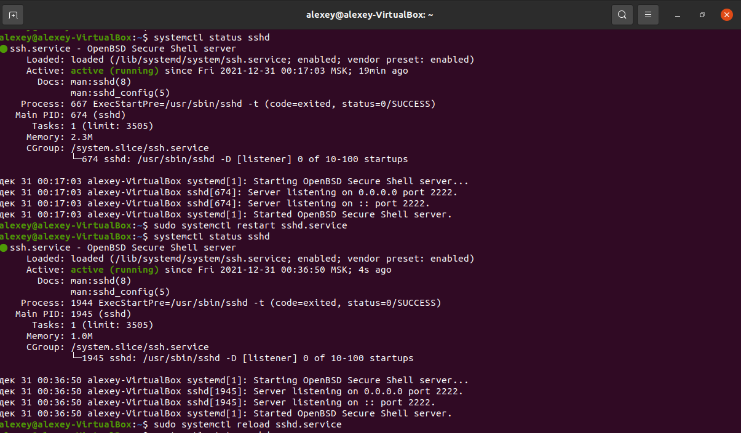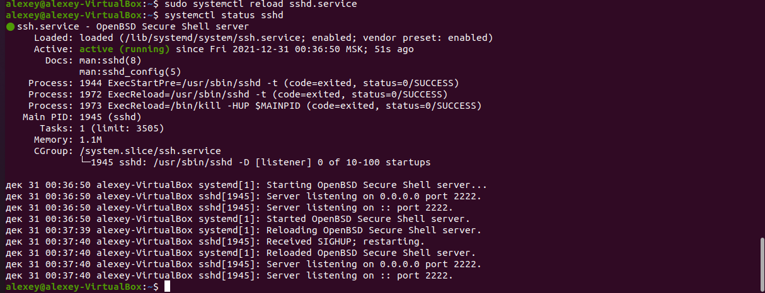

Основное различие операции restart от reload в том, что restart работает так же, как если бы мы захотели выполнить stop процесса, а затем start процесса, а reload обновляет конфигурацию без остановки процесса, налету.

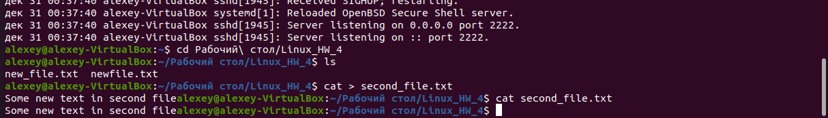

CTRL + D – сигнал EOF, окончание потока ввода данных, конец файла.

Задание №4.

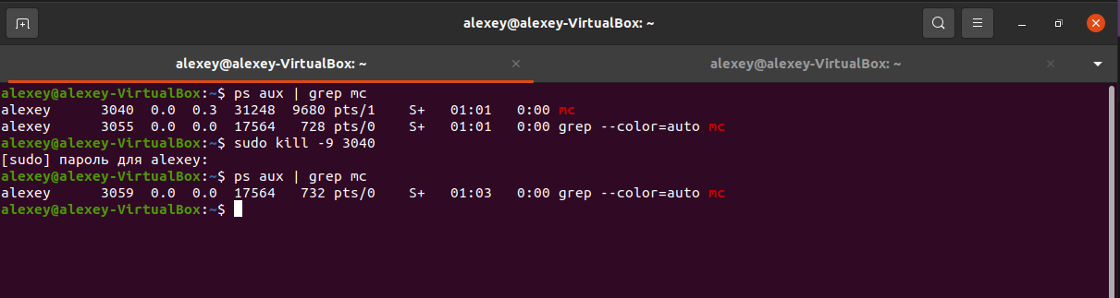

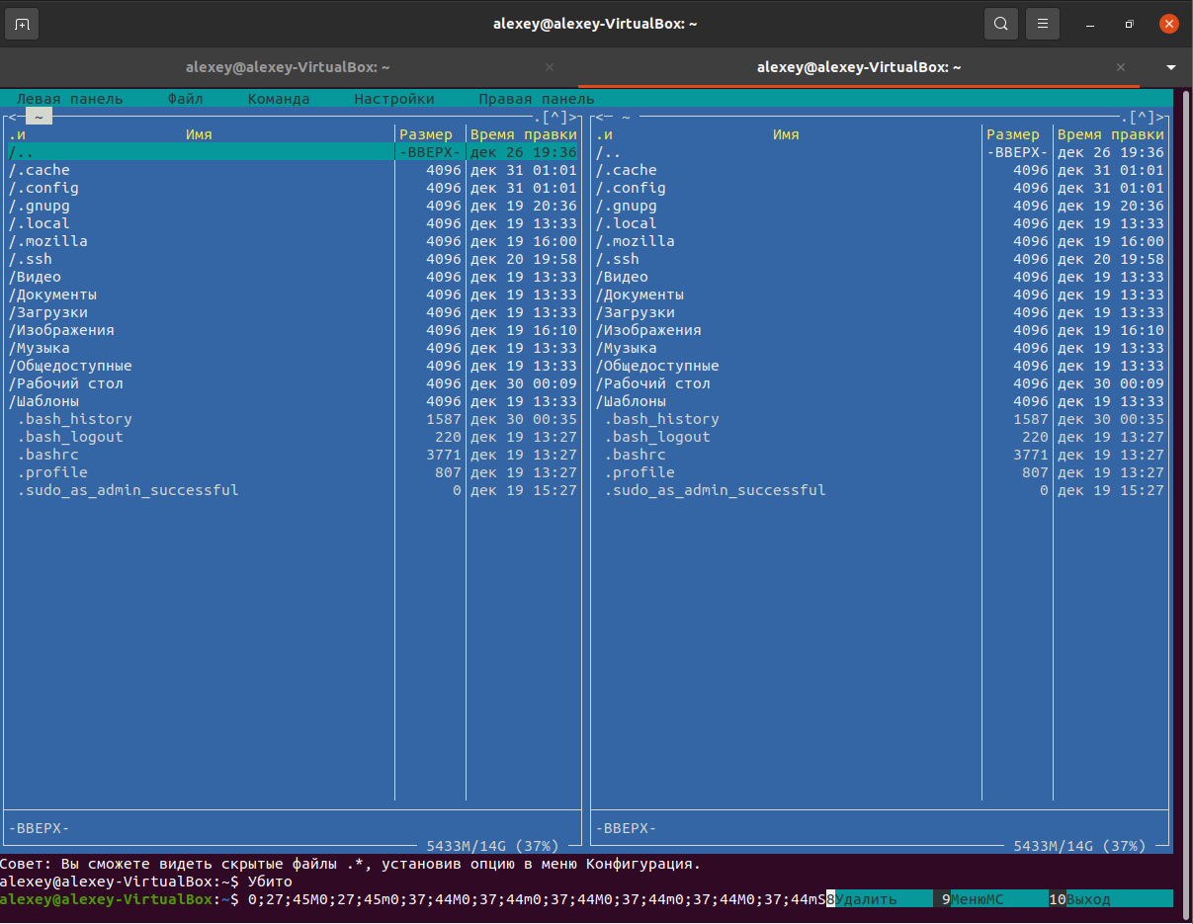

Процесс убит.